「音の視覚化」の研究レジュメ

１．音の視覚化のきっかけ
３年前の2005年の夏、阪神大震災、奥尻津波地震などの災害発生、二次災害のとき住民間とのコミュニケーションにおける心のケアに不安があったため、それまで、「障がい者が暮らしやすいまちづくり」の講演を聞き、「音の視覚化」を活用として、災害時に災害の発生等の情報をろう者に速やかに知らせるなど、障がい者、誰もが暮らしやすいまちづくりを進めることができるのではないかと、有志で話し合いました。
「音の視覚化」研究しているところをインターネットで「音の視覚化」について、いろいろ調べてみました。名古屋や京都、大阪、金沢などの工学系の大学でも研究しているように見えていました。
それは、音楽の映像化の研究が中心となって「音の映像化」「音のイメージ化」という様々な説明があります。しかし、ほとんどは「音楽の音をイメージ化」と言う内容・・・うんぬんです。
毎年８月１日、函館港祭りの花火大会で、夜空にパッと咲いた瞬間にドーンと胸に響きわたる音が届いたのです。「音が見える」ような気がします。

２．ろう者のコミュニケーションは「手話」です。
ろう者の生活に欠かせないのは、手話です。100年前の昔、函館山麓にあった函館盲唖院を貢献した佐藤在寛先生をはじめ、多くの先人の偉業を讃えた教育人々がいました。もともとは口の動きを読み取るという読唇法による口話教育があったが、現在は手話口話教育を普及しています。
とくにコミュニケーションは取れないという、ろう者が少なくありませんので、例えば口の動きで「たまご」「たばこ」「なまご」という口の形が似ているのを見て間違えやすい状態を思い出していました。
テレビのドラマ番組や町の中で会話をしているろう者同士の姿を見て、当たり前のことですね。
手話を覚えると大変苦労している経験を持つ手話通訳者がたくさんいます。言葉と手話表現のつながりは多様化にわたっており、ろう者の個性的かつ豊かな感情を合わせて会話しているのです。
「食べる」「飲む」の手話表現は簡単ではない。意味が違うし感情も違うという面白さがある。
現在の問題点は、手話通訳者を介助して支援活動しているので365日24時間という体制は難しいのです。そのままでは健康問題を起こしてくる訴えなどが出てきます。
また、阪神大震災の場合、手話通訳者が負傷され地震に対する恐怖や不安感に懸案している場合がよくあります。
「音の視覚化」システム開発をしたら、手話通訳者をやめるわけではありません。
生活上、心の支援をするために取りあえず両方必要でしょうし、緊急時、すぐに手話通訳を頼めることが出来ない場合があります。

３．ろう者と「知る権利」
ろう者を含む聴覚障がい者の権利を確保するため、いろいろな運動をしています。たとえば、生活上の問題、コミュニケーションの問題、法律での差別問題，労働、教育上の問題等と多岐にわたる聴覚障がい者に関わる専門的な分野で政策提言などの活動を行う聴覚障がい者団体があって、いわゆる「ろう運動」といいます。
その中に、ろう者にとって「知る権利」（情報保障）を損ねる事例が多くあります。たとえば、
災害が発生して避難場所に行っても、コミュニケーションがとれず、放送も聞こえないため、聴覚障害者が飲まず食わずでいたということが阪神大震災のときあったと聞きました。
他にも、生活上の不便や社会参加できない状況がいろいろありました。

４．日常生活の中で不便なことは
①家の中での生活において | a.来訪者の呼鈴が気付かなかった。
①家の中での生活において | b.保険外交員や町会役員とのコミュニケーションは、とれない。  （七夕のとき、玄関先で子どもが来たとき「お菓子を頂戴」と聞こえないため、翌日、近所の親たちから「兼平さんちだけは、ケチだね」と噂があって、聴覚障害者のことを理解していないため、誤解されるというトラブルがあった。）
①家の中での生活において | c.キッチンのやかんの沸騰した音や天婦羅の沸騰した音、電子レンジの焼き終わりの音など。
①家の中での生活において | d.電話の着信音など。
①家の中での生活において | e.テレビのスピーカーから音声や音楽、ラジオの音声や音楽など。
①家の中での生活において | f.家の中でいたとき、救急車や消防車、パトカーのサイレン音など。（特に防災・防犯の情報放送）
②家の外（職場）において | a.パソコンやプリンターのエラー音
②家の外（職場）において | b.電話の着信音
②家の外（職場）において | c.職場の人たちが退職・新入社者が激しく、コミュニケーションは取れない。
②家の外（職場）において | d.上司は怒った場合の対応（嫌なときに我慢して黙っているだけで、言われていた内容がわからない。）
②家の外（職場）において | e.防災訓練のとき、スピーカーから「火災発生とか地震発生」など情報を流  しているのに、聞こえないため、避難も手遅れを感じていた。
③家の外（町の中）において | a.朝夕の電車やバスに乗っているとき、いやなことがあった。特に観光客から道を尋ねる場合の対応が怖い。観光客がいたら、電車やバスに乗らないで、歩いて帰る。
③家の外（町の中）において | b.見通しの悪い交差点に近づくと、救急車やパトカーにぶつかるところで、危なかった。
③家の外（町の中）において | c.後ろから近づく車のクッションがなったのに気付かない。
③家の外（町の中）において | d.デパートやスーパーショッピングなど大型店舗の中にいるとき、火災・地震の情報提供の設備がされていないため、不安がある。
③家の外（町の中）において | e.コンビニエンスストアも同様、店員との対応で筆談をしたため、他の客に迷惑をかけていた。
③家の外（町の中）において | f.病院・市役所・郵便局・警察署・公共職業安定所など窓口相談のとき不便がある。事前に連絡して手話通訳者を派遣する必要があるため。
③家の外（町の中）において | g.観光地などで、ＪＲの事故情報、空港での発着や犯罪事件情報など。
③家の外（町の中）において | h.公衆浴場（天然温泉など）、旅行先の宿泊ホテルも災害発生や案内情報が必要。
④人とのコミュニケーションにおいて | a.自分のコミュニケーション手段は手話を使っているため、必要に応じて手話通訳者が派遣されて介助している。
④人とのコミュニケーションにおいて | b.幼なじみの友達同士のコミュニケーションは、読唇や手話を使っていた。しかし、それ以外の人や初めて出会う人によって「読唇＝相手の口の動きを読み取れる方法。」の個人差があるため、使えない場合がある。特に「たばこ」「たまご」「なまご」の口パクが同じ状態で、理解できない。
④人とのコミュニケーションにおいて | c.手話通訳者の個人差がある場合。上手な人と下手な人も色々いますね。また、守秘プライバシーが守られていない場合、口外洩漏の恐れのある手話通訳を頼めないことも

５．ITACOシステムに期待していること。
現在、持っているITACOシステムのイメージについて
2005年８月ごろ、音声⇔手話ということで、手話通訳者に代わる新たなコミュニケーション手段として、外部からの音声を認識し、リアルタイムでディスプレイ上にその音声を手話等で表現できる情報を得るシステムの考案です。
地方会話に応じた手話表現を集めてデータベース化してシステム構築は大変だと思うので、研究材料のひとつとして手話情報を集める必要があります。

●音声→手話 ●手話→音声
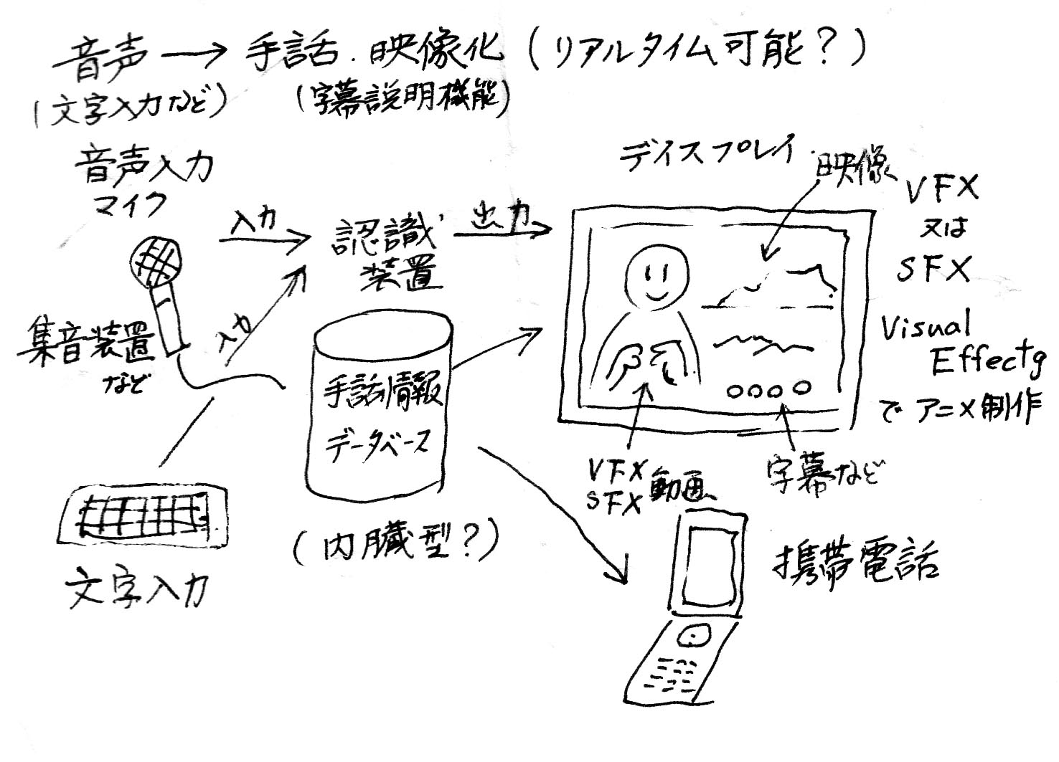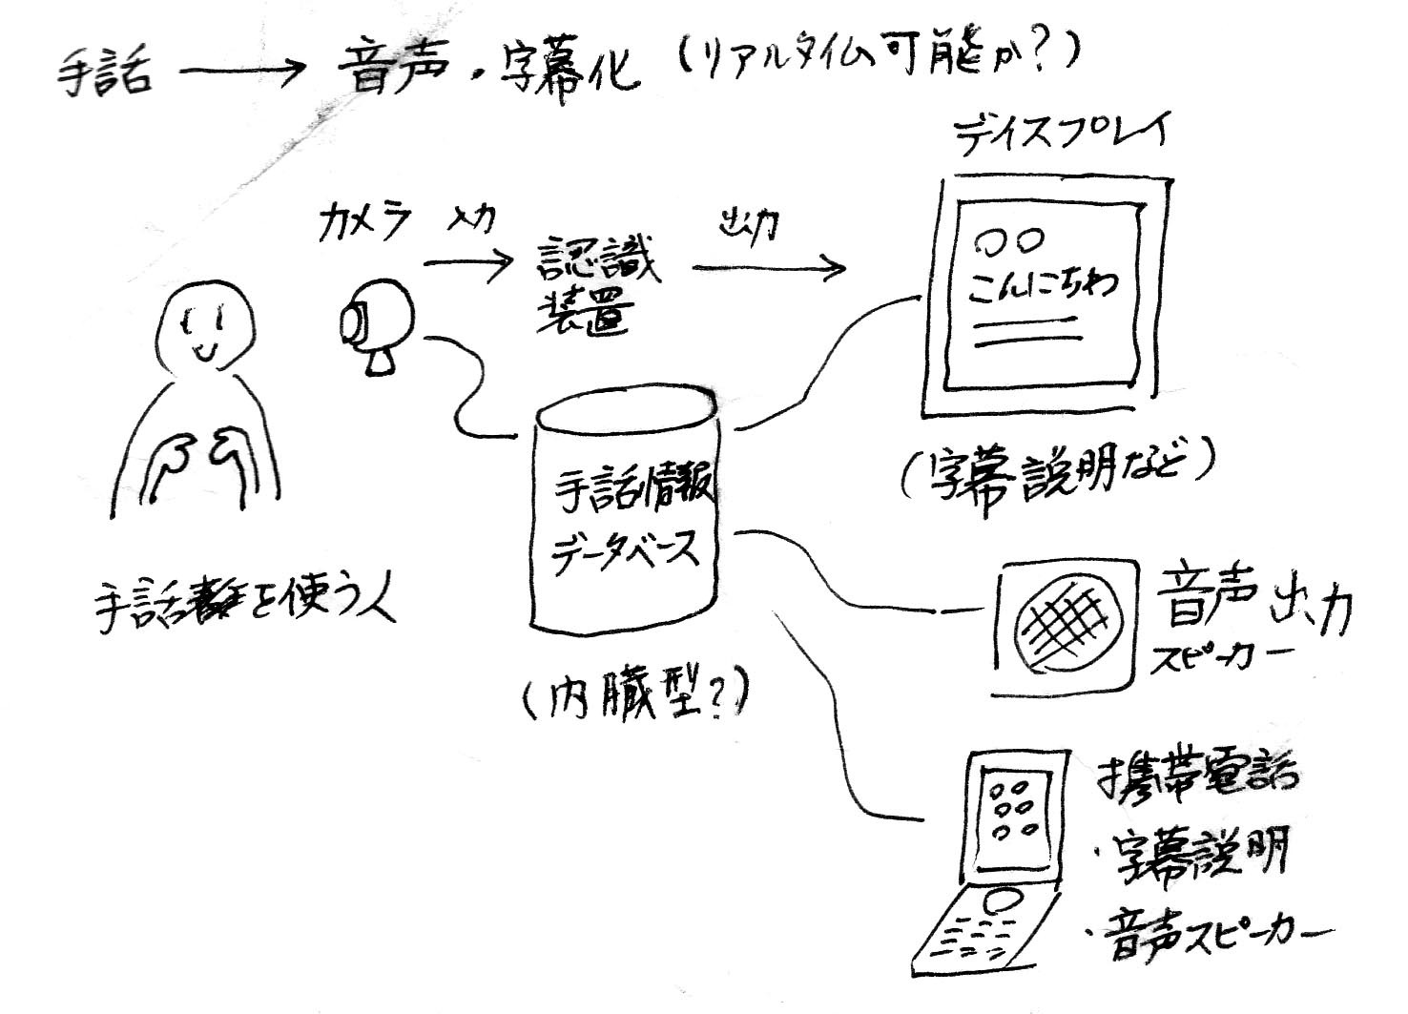
↓こんなふう感じです。
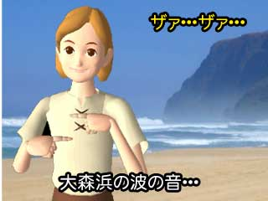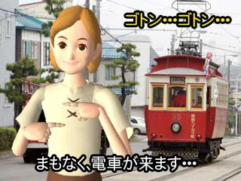

↓パソコンで、「テレビ電話」の様子です。やっぱり、手話会話に欠かせませんね。
それは、現在あるWindows Live メッセンジャーを利用してWebカメラを取り付けるだけで楽しめるので、チャット式の文字入力で会話できる機能が搭載されています。
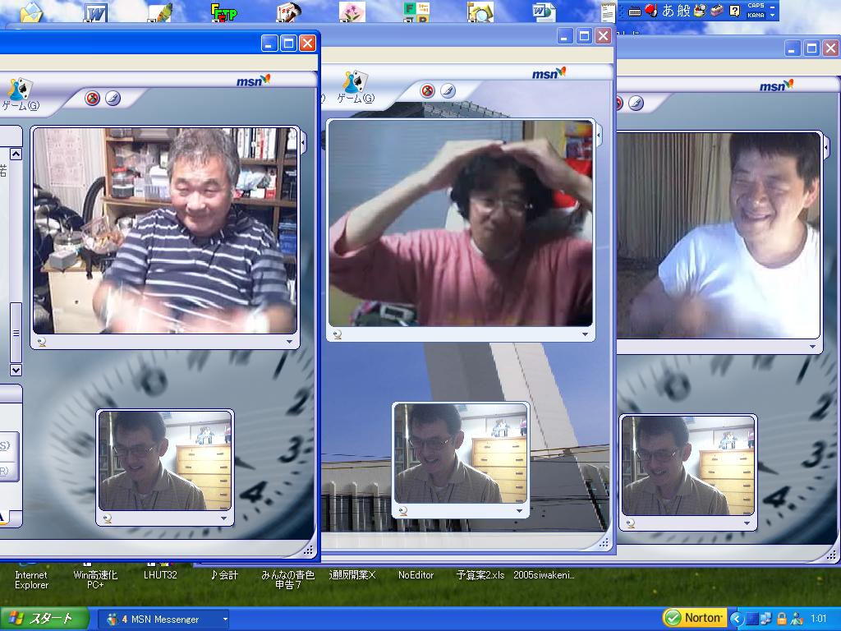
上記のイメージは、当初の提案なので、実際は可能かどうかわかりません。
６．ITACOシステムにどのような事を支援してほしいと考えているか？
①防火・防災 | a.火災発生や地震発生のとき、冬場の暖房機器の燃焼中、自動的に消火してくれれば・・・。
②手話つき音知らせ | b.キッチンでご飯など出来上がりのとき、またお風呂が沸きあがりのとき、ディスプレイのキャスターが、別のディスプレイに移動して、出来上がり知らせがあれば・・・また、お客が来たときどんな話しの内容を知りたくて、キャスターの手話表現ができること・・・。
③困ったら自動的に瞬間移動して | c.困っているとき、自分の困っている内容をキャスターにお話して、遠いところへ同じディスプレイに移動して、相手に知らせば・・・。  （特に地震災害のとき、家族がバラバラとなってあちらこちらに避難場所が違うため連絡に便利があったほうが・・・。）
③困ったら自動的に瞬間移動して | d.老後のための支援が必要であれば・・・。
④交通機関 | e.事件や災害など発生とき、電車やバスや地下鉄などに乗車中、手話や字幕つきの速報ニュースがあれば。
④交通機関 | f.自家用自動車に乗車中にも、手話や字幕つきの速報ニュースだけではなく、他の交通接近の情報があれば。
⑤緊急時の連絡 | 110番・119番通報のとき、手話で連絡できること。
いっぺんに作ることは難しいかと思うので、これからは、第２ステップ、第３ステップというように段階的に実験を積んで、成果を確認したいと思っています。

７．障がいのある人もない人も誰もが暮らしやすいまちづくりを進めるために
古さびたハイカラ号の市電に乗って、ガダガダコトコト音を下から伝わってくるくらいです。暮らし馴染んだ函館にぴったりという雰囲気があるわけですね。しかし・・・、
千代台に近づくと、ポプラのこずえに風が吹いて、ゆらゆらと揺れている音も知りたかったのです。やっぱり聞こえないのです。そのまま千代台をガッダンゴッドンと揺れて離れて行きます。こんな毎日毎日仕事へ行って、帰りも電車に黙って揺られていきます。
いつか突然、もし地震が起きたら、どう思いますか？と、本当に恐ろしかったと思います。
私の生まれ育ったふるさとは山と海に囲まれる美しい自然、函館のまちで、波の音、風の音、市電の音、朝市で騒いぐ音などを知りたかったのです。でも、聞こえないから知らなかったのです。
ですから、ろう者だけに限らず健常者だれもが安心して暮らせることが大変重要だと思っています。まちの未来像を鑑み、実現に向けて社会参加を促進して色々な支援を進むことを考えていかなければならないのです。
まちづくりとは、生活像、空間像、実現像の3つの要素をあげて、未来大学の学識経験者と一緒に研究し「音の視覚化」の開発、それを活用して、まちの中に病院や駅、家の中、自動車などに情報表示装置をつけば、障がい福祉分野で社会貢献につながるためではなく、広く一般市民に安全・安心を高めるために必要だと考えています。
歴史や文化を育んで愛した町、はこだての未来像につながる期待したく、そう願っています。

現在進行している小野先生、川越先生、岡本先生に大変感謝しており、耳の聞こえない人と一緒に、誰もが安心して暮らせるという研究に貢献して実現をしたいと願っています。

私のお話がうまく出来なかったことがあって、申し訳ございませんが、またの機会に「音の視覚化」のお話をしたいと思っております。
ご清聴ありがとうございました。

